ผลการปฏิบัติงาน

ของ

สายงานจราจร

เดือน ธันวาคม 2567

- วันที่ 4ธ.ค.67 เวลา 10.00 น. ร.ต.ต.อำนาจ แสงเพชร รอง สว.(ป.) สภ.ห้วยกระเจา ส.ต.อ.ธเนศ ตะก้อง ผบ.หมู่(ป.) สภ.ห้วยกระเจา ทำหน้าที่จราจร กวดขันวินัยจราจร ถนนอู่ทอง บ่อพลอย
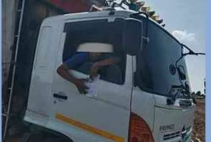

- วันที่ 5 ธ.ค.67 เวลา 06.00 น. ร.ต.ต.อำนาจ แสงเพชร รอง สว.(ป.) สภ.ห้วยกระเจา ส.ต.อ.ธเนศ ตะก้อง ผบ.หมู่(ป.) สภ.ห้วยกระเจา ทำหน้าที่จราจร อำนวยความสะดวกการจราจร หน้าที่การอำเภอห้วยกระเจา
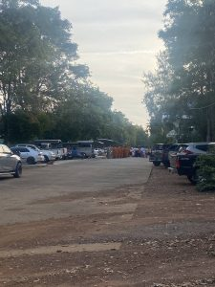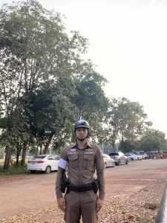

- วันที่ 6 ธ.ค.67 เวลา 10.00 น. ร.ต.ต.อำนาจ แสงเพชร รอง สว.(ป.) สภ.ห้วยกระเจา ส.ต.อ.ธเนศ ตะก้อง ผบ.หมู่(ป.) สภ.ห้วยกระเจา ทำหน้าที่จราจร กวดขันวินัยจราจร ถนนอู่ทอง บ่อพลอย
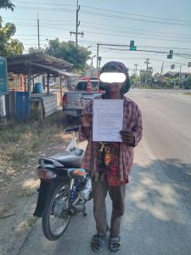
- วันที่ 6 ธ.ค. 67 เวลา 07.00 น. ร.ต.ตอำนาจ แสงเพชร รอง สว.(ป.) สภ.ห้วยกระเจา ส.ต.อ.ธเนศ ตะก้อง ผบ.หมู่(ป.) สภ.ห้วยกระเจา ทำหน้าที่จราจร อำนวยความสะดวกการจราจร ที่เกิดเหตุ อุบัติเหตุรถชน จยย+กระบะ บาดเจ็บ2ราย ถนนตลาดใหม่ – เลาขวัญ ต.สระลงเรือ
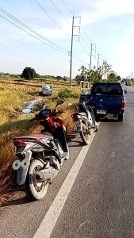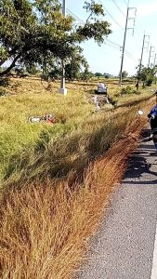

- วันที่ 9 ธ.ค. 67 เวลา 09.00 น. ร.ต.อำนาจ แสงเพชร รอง สว.(ป.) สภ.ห้วยกระเจา ส.ต.อ.ธเนศ ตะก้อง ผบ.หมู่(ป.) สภ.ห้วยกระเจา ทำหน้าที่จราจร เข้ารับการอบรมโครงการตำรวจช่าง ณ วิทยาลัยเทคนิค อ.เมือง จว.กาญจนบุรี
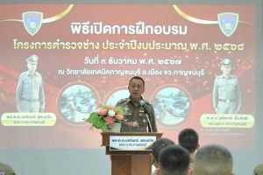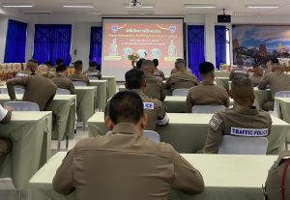

- วันที่ 16 ธ.ค.67 เวลา 09.00 น. พ.ต.ต.อวิรุทธ์ อัยกูล สวป.สภ.ห้วยกระเจา พร้อมด้วย ร.ต.ท.อำนาจ แสงเพชร รอง สว.(ป).สภ.ห้วยกระเจา ปฏิบัติหน้าที่สายตรวจจราจร ได้เรียกแถวสายตรวจจราจร ชี้แจงการปฏิบัติหน้าที่ ตรวจเครื่องแบบ ทรงผม แล้วปล่อยแถวออกปฏิบัติหน้าที่รับผิดชอบต่อไป
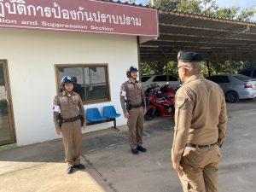

- วันที่ 16 ธ.ค.67 เวลา 10.00 น. ร.ต.ต.อำนาจ แสงเพชร รอง สว.(ป.) สภ.ห้วยกระเจา ส.ต.อ.ธเนศ ตะก้อง ผบ.หมู่(ป.) สภ.ห้วยกระเจา ทำหน้าที่จราจร ประชาสัมพันธ์ โครงการตำรวจช่างและแจกจ่ายอุปกรณ์การช่วยเหลือรวมถึงหลอดไฟหน้าและไฟท้ายรถ เปลี่ยนไฟท้ายให้ จนได้รับคำชมเชยจากประชาชน
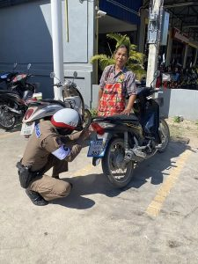

- วันที่ 23 ธ.ค.67 เวลา 08.00 น.พ.ต.ต.อวิรุทธ์ อัยกูล สวป.สภ.ห้วยกระเจา พร้อมด้วย ร.ต.ต.สุทัศน์ กลีบทอง รอง สว.(ป).สภ.ห้วยกระเจา ปฏิบัติหน้าที่นายร้อยตำรวจเวร 20 ได้เรียกแถวงานจราจร เข้าแถวเคารพธงชาติ สวดมนต์ กล่าวคำสัตย์ ปฏิญาณ อุดมคติตำรวจกล่าววิสัยทัศน์ชี้แจงการปฏิบัติหน้าที่ ทบทวนยุทธวิธี ตรวจเครื่องแบบ ทรงผม ตรวจห้องควบคุม เสร็จแล้วปล่อยแถวออกตรวจในเขตพื้นที่รับผิดชอบต่อไป

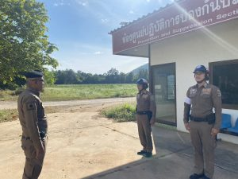

- วันที่ 18 ธ.ค.67 เวลา 12.00 น. ภายใต้การอำนวยการ พ.ต.อ.อุรุพงษ์ ดีพิจารณ์ ผกก.สภ.ห้วยกระเจา พ.ต.ต.อวิรุทธ์ อัยกูล สวป.สภ.ห้วยกระเจา สั่งการให้ ร.ต.ท.อำนาจ แสงเพชร รอง สว(ป.)สภ.ห้วยกระเจา พร้อมสายตรวจจราจร
ออกตรวจพื้นที่รับผิดชอบ พบประชาชนต้องการความช่วยเหลือ รถจักรยานยนต์ไฟท้ายไม่ติด ได้บริการประชาชนเปลี่ยนและติดตั้งใหม่เรียบร้อย บริเวณถนนอู่ทอง-บ่อพลอย อ.ห้วยกระเจา จ.กาญจนบุรี
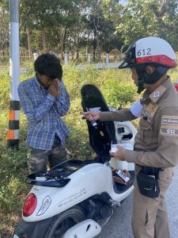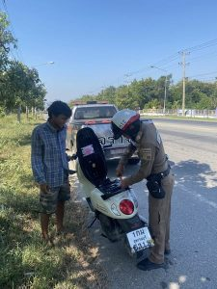

- วันที่ 23 ธ.ค.67 เวลา 08.00น. ร.ต.ท.อำนาจ แสงเพชร รอง สว.(ป.) สภ.ห้วยกระเจา ส.ต.อ.ธเนศ ตะก้อง ผบ.หมู่(ป.) สภ.ห้วยกระเจา ทำหน้าที่จราจร อำนวยความสะดวกการจราจรและรักษาความปลอดภัย งานกีฬากลุ่มโรงเรียนตำบลดอนแสลบ ณ โรงเรียนวัดเขารักษ์
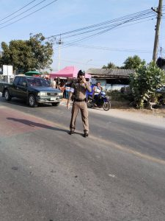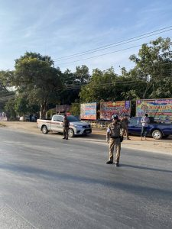

- วันที่ 24 ธ.ค.67 เวลา 15.00 น. พ.ต.อ.อุรุพงษ์ ดีพิจารณ์ ผกก.สภ.ห้วยกระเจา พ.ต.ท.คณิต แผนสมบูรณ์ สว.สส.สภ.ห้วยกระเจา พ.ต.ต.อวิรุทธ์ อัยกูล สวป.สภ.ห้วยกระเจา พ.ต.ต.สมบัตร ค้ายาดี สว.ธร.สภ.ห้วยกระเจา พร้อมด้วยข้าราชการตำรวจ สภ.ห้วยกระเจา และ ฝ่ายปกครองอำเภอห้วยกระเจา ปล่อยเเถวระดมกวาดล้างป้องกันอาชญากรรม รักษาความสงบเรียบร้อย การบังคับใช้กฎหมายอำนวยความสะดวกด้านการจราจรในช่วงวันคริสต์มาสและเทศกาลปีใหม่ 2568 ณ ลานหน้า สภ.ห้วยกระเจา
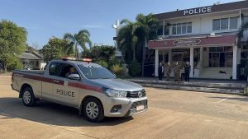

- วันที่ 26 ธ.ค.67 เวลา 10.30น. ภายใต้การอำนวยการ พ.ต.อ.อุรุพงษ์ ดีพิจารณ์ ผกก.สภ.ห้วยกระเจา พ.ต.ต.อวิรุทธ์ อัยกูล สวป.สภ.ห้วยกระเจา สั่งการให้
ร.ต.ท.อำนาจ แสงเพชร รอง สว(ป.)สภ.ห้วยกระเจา พร้อมสายตรวจจราจร-ออกตรวจพื้นที่รับผิดชอบ พบประชาชนต้องการความช่วยเหลือ รถจักรยานยนต์ไฟท้ายไม่ติด ได้บริการประชาชนเปลี่ยนและติดตั้งใหม่เรียบร้อย บริเวณถนนอู่ทอง-บ่อพลอย อ.ห้วยกระเจา จ.กาญจนบุรี
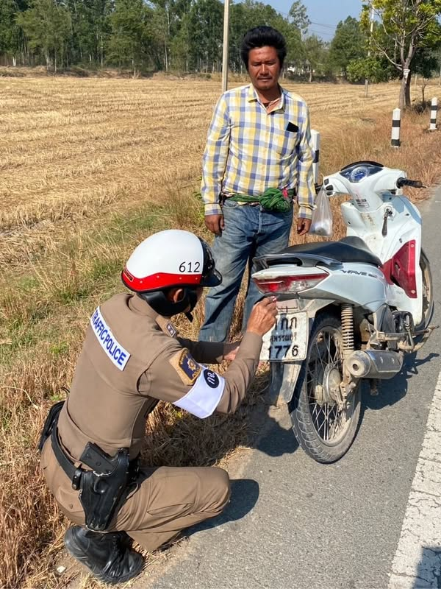

- วันที่ 27 ธ.ค. 67 เวลา 09.00 น. พ.ต.อ.อุรุพงษ์ ดีพิจารณ์ ผกก.สภ.ห้วยกระเจา สั่งการให้ พ.ต.ต.อวิรุทธ์ อัยกูล สวป.สภ.ห้วยกระเจา พ.ต.ต.สมบัตร ค้ายาดี สว.ธร.สภ.ห้วยกระเจาพร้อมด้วยข้าราชการตำรวจจิตอาสา เจ้าหน้าที่จราจร ร่วมกิจกรรมจิตอาสาประชาสัมพันธ์ขับขี่อย่างปลอดภัย ไร้อุบัติเหตุ และแจกแผ่นพับรณรงค์ขับขี่ปลอดภัย และแจกขนมบริเวณแยกดอนแสลบ ต.ดอนแสลบ อ.ห้วยกระเจา จว.กาญจนบุรี ในเขตพื้นที่รับผิดชอบ เพื่อเป็นการป้องกันและลดอุบัติเหตุการจราจรในช่วงเทศกาลปีใหม่ 2568
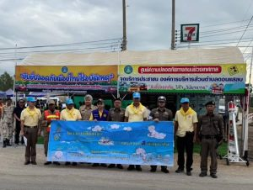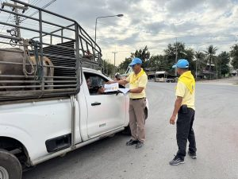

- วันที่ 30 ธ.ค.67 เวลา 10.30 น. พ.ต.อ.อุรุพงษ์ ดีพิจารณ์ ผกก.สภ.ห้วยกระเจา พร้อมด้วย พ.ต.ต.อวิรุทธ์ อัยกูล สวป.สภ.ห้วยกระเจา สายตรวจรถยนต์ และสายตรวจจราจร จิตอาสาจราจร ร่วมทำกิจกรรมจิตอาสาจราจร รณรงค์การขับขี่ปลอดภัย สวมหมวกนิรภัย เพื่อลดอุบัติเหตุจราจรทางบก ในช่วงเทศกาลปีใหม่ 2568 โดยมอบหมวกนิรภัยที่ได้รับจากสำนักงานตำรวจแห่งชาติ ให้กับพี่น้องประชาชนที่ขับขี่รถจักรยานยนต์โดยไม่สวมหมวกนิรภัย จำนวน 10 ใบ ณ บริเวณจุดบริการประชาชนแยกดอนแสลบ อ.ห้วยกระเจา จ.กาญจนบุรี และเชิญชวนร่วมเป็นเครือข่ายจิตอาสาจราจร และร่วมรณรงค์การสวมหมวกนิรภัย ในครอบครัว ชุมชน หรือสถานที่ทำงาน ต่อไป
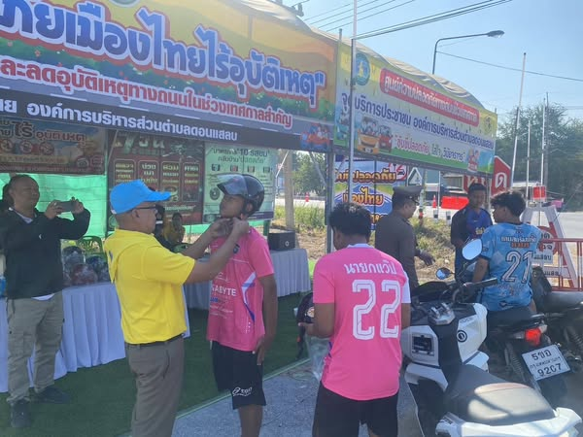
- วันที่ ๓๐ธ.ค.๖๗ เวลาประมาณ ๒๓.๕๐ น. ภายใต้การอำนวยการของ พ.ต.อ.อุรุพงษ์ ดีพิจารณ์ ผกก.สภ.ห้วยกระเจา สั่งการให้ พ.ต.ต.อวิรุทธ์ อัยกูล สวป.สภ.ห้วยกระเจา,ร.ต.ท.อำนาจ แสงเพชร,ส.ต.อ.ธเนศ ตะก้อง ได้ร่วมกันทำการจับตัว ผู้ต้องหา พร้อมด้วยของกลาง ๑.ใบรับรองผลตรวจวัดแอลกอฮอล์ ๑ ฉบับ โดยกล่าวหาว่า เป็นผู้ขับขี่รถในขณะเมาสุรา วันเดือน ปี ที่เกิดเหตุ วันที่ ๓๐ ธ.ค. ๖๗ เวลาประมาณ ๒๓.๐๐ น. บริเวณริมถนนอู่ทองบ่อพลอย ม.๒ ต.สระลงเรือ อ.ห้วยกระเจา จ.กาญจนบุรี นำส่งพนักงานสอบสวน สภ.ห้วยกระเจา เพื่อดำเนินคดีตามกฎหมายต่อไป
